Модуль 3. Получение информации из базы данных. Алгоритмы проведения документов

День 11. Получение данных из регистров

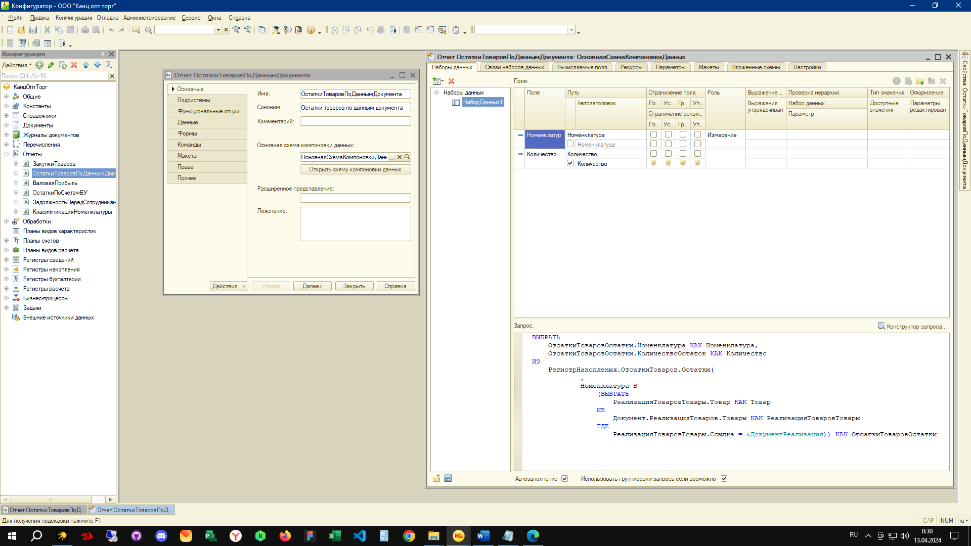

Рисунок 1 – 1С Отчет товары по данным документа

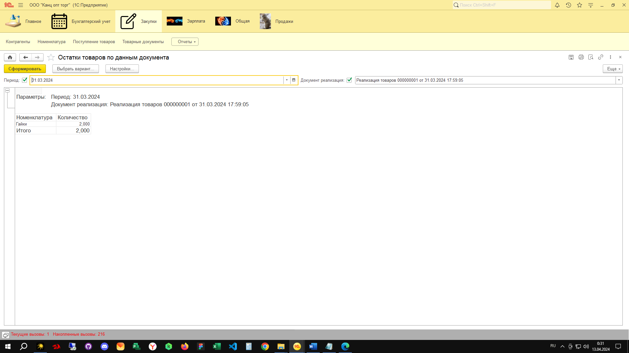

Рисунок 2 – 1С Интерфейс пользователя